Recensies Leo Janssen De Krekel bij het Haardvuur
Dickenstheater Laren

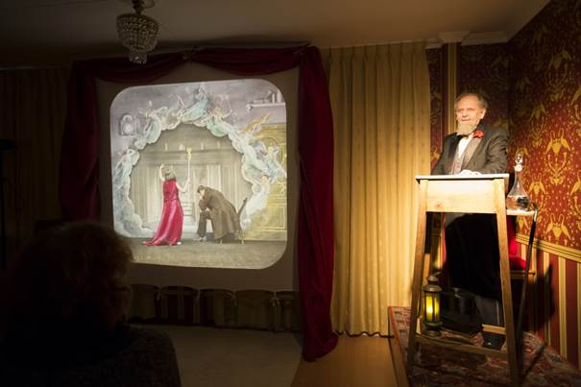

CUTURELE HELDEN! *****
1 dec.2021- Zondag 21 november, een kleine twee weken geleden dus, mocht ik de première bijwonen van de nieuwe voorstelling in het meest intieme theater van Laren, het Dickenstheater van Else Flim en Aad Kok aan de P.C. van den Brinkweg. The Cricket on the Hearth, De Krekel bij het Haardvuur, stond er op het programma. Dickens koos dit verhaal uit 1853 als zijn eerste voordracht voor een liefdadigheidsdoel. The Cricket on the Hearth werd in 1858 ook zijn eerste ‘betaalde’ vertolking.
Dickens bewonderaars uit het hele land maakten kennis met pakketbezorger John Peerybingle, zijn jonge vrouw Mary, (Tegenwoordig weten we dat pakketbezorgers een druk bestaan hebben. Pakketbezorger John Peerybingle brengt óók in storm en regen zijn pakketten rond, niet wetende dat zijn veel jongere vrouw Mary een groot geheim verbergt…), het onhandige hulpje in huis Tilly Slowboy, een vreemdeling, speelgoedfabrikant Mr. Tackleton, speelgoedmaker Caleb Plummer en zijn dochter Bertha, en May Fielding met haar chagrijnige moeder die maar blijft zeuren over haar niet verkregen kapitaal door het ineenstorten van de Indigohandel (donkerblauwe kleurstof). Ook voor haar wordt een groot geheim verborgen.
Dramaturge, schrijfster en regisseur Else Flim moet van deze - ook door Dickens niet vaak voorgedragen reading (ik meen 4 x) maanden werk erop hebben zitten om er een goede vertaling en goed speelbare voorstelling van te maken en voor het verhaal passende authentieke glasplaatjes te verzamelen voor die immense grote Laterna Magica die het verhaal nog mooier maken. Bravo, het is haar gelukt en het publiek genoot er met volle teugen van en gaf daar -tussen de voorstelling door- ook blijk van.
Nooit geweten dat in het Victoriaanse Engeland de aanwezigheid van een krekel in huis een teken van geluk en welvaart was. Krekels zoeken de warmte op en wonen graag bij mensen die het haardvuur kunnen laten branden! Zo werden krekels een statussymbool. Maar dat zij meerdere functies hadden, was te zien en te horen tijdens deze reading. En hoe! Acteur Aad Kok transformeerde zich in zijn rol van Dickens, al was hij de grote schrijver zelf. Meeslepend, verwonderend en geloofwaardig alsof hij de verhalen zelf geschreven had.
Bijzonder was dat in deze eindejaarsvertelling van Charles Dickens het woord ‘Kerstmis’ niet voorkwam. Hij situeerde The Cricket on the Hearth destijds eind januari. Vermoedelijk gaf hij daarmee aan dat de kerstgedachte van omzien naar elkaar niet alleen maar gebonden is aan de maand december!
Dat neemt niet weg dat die kerstsfeer absoluut aanwezig was. Met in achtneming van de strenge coronamaatregelen had Else Flim ervoor gezorgd - met haar assistentes - dat de toeschouwer gul werd voorzien van koffie, thee en koek op veilige afstand en er zelfs heerlijke glühwein werd geserveerd. Dat moet alles bij elkaar veel voorbereiding hebben gekost.
Na de persconferentie van premier Rutte en minister Hugo de Jonge - afgelopen vrijdagavond 26 november - werd het voor Aad Kok en Else Flim een nog grotere puzzel om voor afgelopen zondag 28 november het publiek dan maar over twee voorstellingen te verdelen, waarbij één snel ingelaste extra voorstelling komende zaterdag 4 december als oplossing is aangeboden.
Het is echt geweldig hoe beide Laarders dit seizoen uit voorzorg al minder stoelen hadden geplaatst om uit te komen op een ⅔ bezetting. De plotseling opnieuw ingevoerde anderhalvemetermaatregel heeft als gevolg dat het theater theoretisch slechts ⅓ van de zaalcapaciteit mag benutten. In de praktijk betekent het dat ¼ bezetting mogelijk is bij boekingen voor 1 of 2 personen. Met een beetje flink rekenen - met Aad Koks anderhalvemeter bamboestok van de rozenstruik - kon 28 november het kleine gezelschap toch genieten van een voorstelling.
Dat betekent dat er zaterdag 4 december a.s. gespeeld kan worden voor slechts 8 personen, minder dan zondag want 1 boeking kost 1 hele rij! Het publiek liet overigens al weten er veel zin in te hebben. Ook nu komen ze weer van ver.
Wat een culturele helden Else en Aad, meer dan chapeau! (5 sterren!) (Tekst: Leo Janssen, website BOL-AN!)

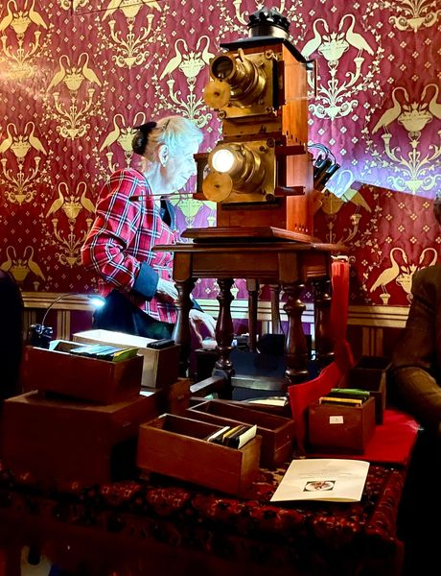

PREMIERE DICKENSTHEATER: HUWELIJKSPERIKELEN OP DE P.C. VAN DEN BRINKWEG. ***** ( VIJF STERREN!)
21 nov. 2021- Vanmiddag ging in het Dickenstheater aan de P.C. van den Brinkweg de voorstelling ‘The Cricket on the Hearth’, ‘De Krekel bij het Haardvuur’, in première van Charles Dickens in een bewerking van dramaturge en actrice Else Flim. De gelukkige toeschouwers die onder strenge corona maatregelen de voorstelling bijwoonden - waaronder burgemeester Nanning Mol en zijn partner Erwin Lunshof - genoten van een perfecte voorstelling van acteur Aad Kok. Vijf sterren maar liefst! ( recensie volgt) Gaat dat zien: uniek! (Tekst en foto: Leo Janssen, website BOL-AN!)

